**Отчет о проведении «9 декабря — День героев Отечества»**

В рамках реализации годового плана в МБДОУ «Детский сад №30 комбинированного вида» на 2021-2022 учебный год, 9 декабря 2021 года в старшей группе прошел День героев Отечества.

**Цель:** познакомить детей с историей праздника «День героев Отечества».

**Задачи:**

• Дать представление о героях Отечества от былинных времен до сегодняшних дней.

• Закрепить понимание, что такое Отечество, кого можно называть героем Отечества.

• Воспитывать желание проявлять качества, присущие героям: отважность, смелость, честность, силу при защите слабых.

**Участники:** дети старшей группы (19 человек)

День Героев Отечества в России – это памятная дата, которая отмечается 9 декабря. В этот день чествуют Героев Советского Союза, Героев Российской Федерации и кавалеров ордена Святого Георгия и ордена Славы.

09.12.2021 года в нашей группе прошло мероприятие, посвященное Дню Героев Отечества.

В рамках мероприятия была проведена беседа, в доступной форме для дошкольников представлена презентация «День Героев Отечества», из которой дети узнали о героях Отечества, организована выставка детских книг «От героев былых времен до героев нашего времени», просмотр иллюстративных и энциклопедических материалов.

Дети усвоили, что герой – это тот, кто совершил подвиг, проявив личное мужество, стойкость, готовность к самопожертвованию. Героями не рождаются, ими становятся, а значит у каждого есть возможность в будущем стать Героем России!

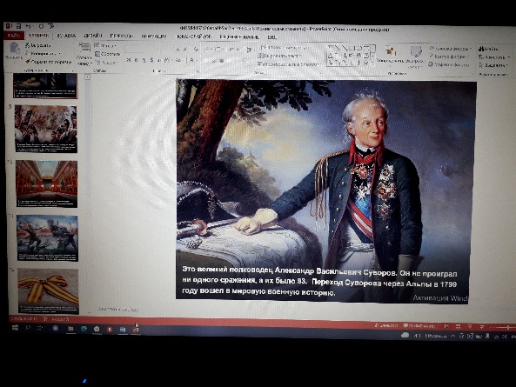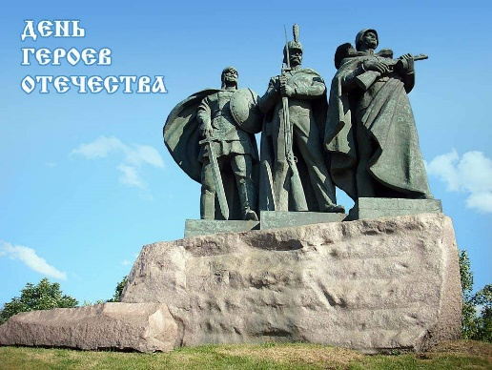

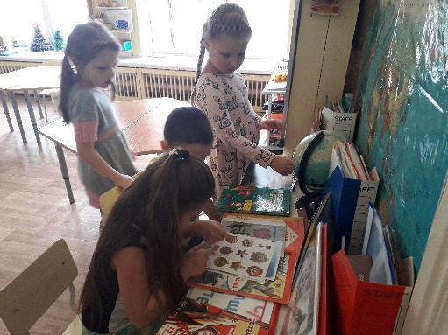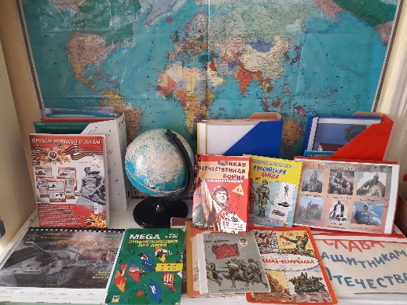

09.12.2021г. Воспитатель / Суслова Т.В.